BORSKÝ KLUB LYŽAŘŮ MACHOV
„jsme tu již více jak 110 let“

POZVÁNKA A ROZPIS

BORSKÝ POHÁR 2021

žáků a žákyň ve skoku a severské kombinaci

4.9.2021 Machov

za přispění našich sponzorů:

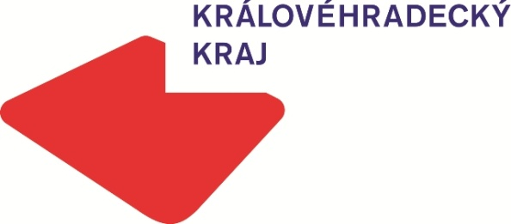
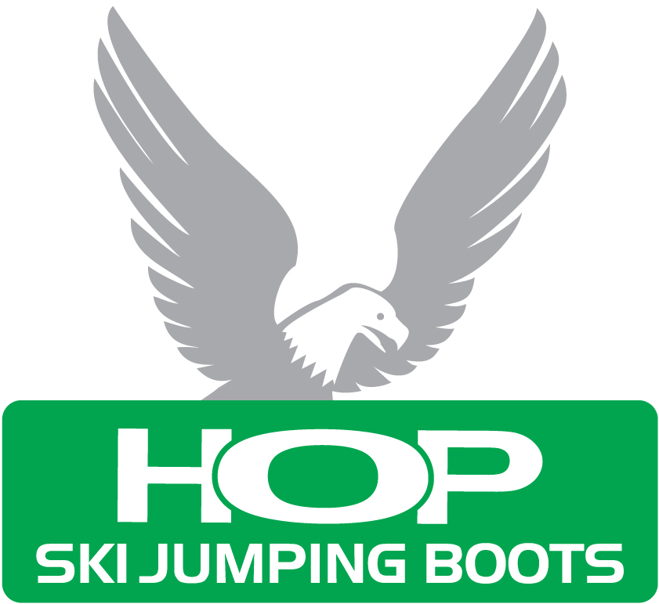

Realizováno za finanční podpory Královéhradeckého kraje

KLIKNI a připoj se k nám


https://www.facebook.com/bklmachov


B O R S K Ý K L U B L Y Ž A Ř Ů M A C H O V

pořádá

Borský pohár 2021
RKZ žactva v severské kombinaci ev.č.3/SK a ve skoku č.10/SL

Pořadatel: BKL Machov
Datum: 4.září 2021 - sobota
Místo: Machov, areál skokanských můstků Hůrka
Kategorie a disciplíny: skok a severská kombinace
Předžactvo 2014 a ml. K 4 metry+ kros 0,5 km
žáci,žačky 9+10 2012-2013 K13 metrů+ kros 1 km, cert.č: 135/C35/SL
žačky 11+12 2010-2011 K23 metrů+ kros 1 km, cert.č: 133/C33/SL
žáci 11+12 2010-2011 K23 metrů+ kros 2 km, cert.č: 133/C33/SL
žačky 13+14 2008-2009 K40 metrů+ kros 2 km, cert.č. 133/C33/SL
žáci 13+14 2008-2009 K40 metrů+ kros 3 km, cert.č. 133/C33/SL

Podmínky účasti: mohou startovat včas přihlášení závodníci s platnou lékařskou prohlídkou ne starší 12 měsíců a členskou kartou SLČR na rok 2021.
Přihlášky: písemně na e-mail: jirasek@wo.cz - došlé nejpozději do 1.9.2021.
Ubytování nezajišťujeme. Stravování: malé občerstvení na můstku ve stanu
Zdravotní služba :MUDr. Jan Homolka, alt. MDDR. Pavel Jirásek
Časový program :
8.00 – 8.30 presentace u můstků
8.45 - porada vedoucích a trenérů v buňce
9.00 – jedno ofic.trénink.kolo na K 4m - následně 2 soutěžní kola kat. předžactvo 2014 a ml.
následně na K 13m 1 jedno ofic.trénink kolo., 2 soutěžní kola kat.Žci a Žky 2021-2013
následně na K 23m 1 jedno ofic.trénink.kolo, 2 soutěžní kola kat. Žci a Žky 2010-2011
následně na K 40m 1 jedno ofic.trénink.kolo, 2 soutěžní kola kat. Žci a Žky 2008-2009
Pro výpočet výsledků skok.části SK kat.žáků bude použit výsledek 1.soutěž. kola ve skoku

13:00 hodin II.část sev.komb.- kros po jednotlivých kategoriích
14:00 hodin vyhlášení všech výsledků pod můstky
Činovníci závodu : ředitel závodu : Jirásek Stanislav TD SK a SL : Hlava Josef ,Rybář Kamil
RS nominovaní : Slavík Wolfgang
RS pořadatele : Šváb Michal, Raich Daneš, Doležal Lukáš
hlavní rozhodčí : ing.Stanislav Jirásek
předseda OV : Hubka Jindřich

Předpis: závodí se dle Pravidel lyžařských závodů a SŘ SL a SK pro sezonu 2021/2022, termínových listin SL a SK pro letní sezonu a Dodatku SŘ pro závodní období léto 2021 SK a SL.Ceny: první tři závodníci v každé kategorii získají věcnou cenu a také všichni předžáci

Tento rozpis byl schválen VV BKL Machov 4.8.2021, STK OSÚ SK a SL dne10.08.2021.

Všechny výpravy srdečně zveme k nám do Machova a těšíme se na Vás.

